CPEM N°46 - 4° AÑO MATEMÁTICA
Prof: Mariela Rauch 4º D
Prof: Melisa Lucero 4º A – B – C
Trabajo Práctico N°6
- La fecha de entrega del TP, como fecha límite, es el día viernes 26/6.
- Deben estar prolijamente hechos con letra clara y en orden. Recuerden de enviar los procedimientos de los ejercicios no solo los resultados. En lo posible que el archivo este en PDF.

Las dudas se pueden evacuar en las siguientes direcciones de correo electrónico, indicando nombre de alumna/o y curso. A estos mismos mails hay que enviar el TP a la docente que corresponda.
Profesora Rauch Mariela marielarauch@gmail.com
Profesora Lucero Melisa profesoraluceromelisa@gmail.com
Sabemos que el trabajo de realizar las actividades solos en casa no es un trabajo fácil, es por esto que queremos felicitarlos y agradecer todo el esfuerzo que están sumando a este desafío de la virtualidad. Todos estamos poniendo un granito de arena para que la educación en estos tiempos de pandemia sea lo más productivo posible. Queremos que sepan que todas actividades y consultas que nos hacen llegar están siendo consideradas en nuestras planillas de seguimiento. Realmente valoramos mucho el esfuerzo y nuestros mails están para cualquier tipo de consulta o duda que tengan.

Multiplicación y división de raíces de diferente índice

Pasos para resolver la Multiplicación de radicales de distinto índice
En principio una multiplicación de radicales de diferente signo se considera matemáticamente imposible, por lo que es necesario seguir una serie de pasos, que le permitan a ambos radicales homologar sus respectivos índices, a fin de poder multiplicar finalmente sus distintos elementos.
Una vez que se ha determinado que los radicales cuentan con índices diferentes, se procederá a calcular el mínimo común múltiplo de los índices de estos radicales.
- Obtenido este número, se asumirá como el nuevo índice. Paso seguido se buscará determinar cuál es el número por el cual se debe multiplicar cada índice para obtener el índice común.
- En cada caso, se multiplicará este número por los índices y los exponentes del radical.
- Teniendo igual índice, se reescribirá la operación. En las potencias de igual base sumarán sus exponentes.
- Se sacarán de la raíz los elementos que puedan sacarse. Se resolverán el resto de las operaciones.
Ejemplos:

a)

Descomponemos en factores los radicandos

Reducimos a común índice por lo que tenemos que calcular el mínimo común múltiplo de los índices, que será el común índice.

(Hay que recordar que el m. c. m es el menor múltiplo común entre los múltiplos de 2, 3 y 4).
Dividimos el común índice (12) por cada uno de los índices (2, 3 y 4) y cada resultado obtenido se multiplica por sus exponentes correspondientes (1, 2 y 3)
Realizamos el producto de potencias con la misma base en el radicando y extraemos factores del radicando

b)

Calculamos el mínimo común múltiplo de los índices

Dividimos el común índice (6) por cada uno de los índices (2 y 3) y cada resultado obtenido se eleva a los radicandos correspondientes

Descomponemos en factores 12 y 36, realizamos las operaciones con las potencias y extraemos factores.

Sino recuerdas como calcular el m. c. m te recomiendo ver el siguiente video
(es una forma más sencilla del que figura en el próximo video)
https://www.youtube.com/watch?v=XmRg6UBOBiA

A continuación, mira el video de cómo vamos a multiplicar radicales de distinto índice.
https://www.youtube.com/watch?v=MaE6zwrKlxA

EJERCICIO 1- Multiplicar los siguientes radicales indicados, extraer cuando se pueda:
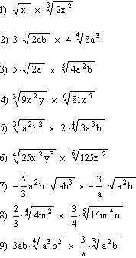

Vamos a ver otro ejemplo de cómo resolver un cociente de raíces con distinto índice:
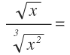
En primer lugar, reducimos a índice común, calculando el mínimo común múltiplo de los índices:
Colocamos el nuevo índice en las raíces y nos preparamos para calcular el nuevo exponente de cada radicando:
Calculamos el número por el que se ha multiplicado índice original, para que el nuevo índice sea 6, dividiendo este índice común entre el índice original de cada raíz:
Multiplicamos los exponentes de los radicandos por los mismos números:
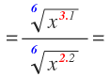
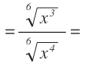
Ya tenemos las raíces equivalentes con el mismo índice, por lo que empezamos su división, uniéndolas en una sola raíz:
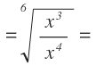
Ahora dividimos las potencias restando los exponentes:
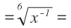
Y, para terminar, aunque si lo dejas así no pasaría nada, podemos dejar el exponente como positivo, pasándolo al denominador:
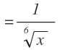

Ejemplo de producto y cociente de raíces con distinto índice
Vamos a resolver un último ejemplo donde tenemos en la misma operación multiplicaciones y divisiones de raíces con distinto índice.
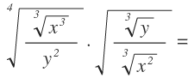
Tenemos unas raíces dentro de otras. Por tanto, el primer paso es unir esas raíces, multiplicando los índices. Primero la raíz la fracción la ponemos como una fracción de raíces:

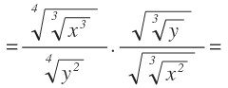
Y ya podemos multiplicar sus índices:
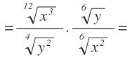
Nos ha quedado una operación con multiplicación y división de raíces de distinto índice.
Las reducimos a índice común, calculando el mínimo común múltiplo:
Colocamos el nuevo índice y multiplicamos también los exponentes de cada radicando:
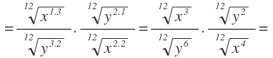
Multiplicamos los numeradores y los denominadores por separado:
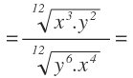
Y finalmente, procedemos a la división, uniendo las raíces en una sola. Dentro de la raíz nos queda una división de potencias en la que tenemos dos bases, que restamos sus exponentes por separado
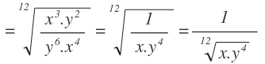

A continuación, mira el video de cómo vamos a dividir radicales de distinto índice.
https://www.youtube.com/watch?v=desONj_65CY&t=504s

EJERCICIO 2- Dividir los siguientes radicales indicados:

